**ESCUELA NORMAL DE EDUCACION PREESCOLAR**

**LICENCIATURA EN EDUCACION PREESCOLAR**



***ESTRATEGIAS PARA LA EXPLORACIÓN DEL MUNDO NATURAL***

### **DOCENTE TITULAR DEL CURSO:**

### [**ROSA VELIA DEL RIO TIJERINA**](http://201.117.133.137/sistema/mensajes/EnviaMensaje1.asp?e=enep-00042&c=600765339&p=6A70B19B72B1M1604A125544&idMateria=6118&idMateria=6118&a=M171&an=ROSA%20VELIA%20DEL%20RIO%20TIJERINA)

**ANALISIS DIDACTICO Y CIENTIFICO**

**ESTEFANIA HERNANDEZ AGUILLON**

**SEGUNDO SEMESTRE SECCION “C”**

**MARZO 2021 SALTILLO, COAHUILA**

***TIPOS DE ECOSISTEMAS:***

***DEFINICION PARA NIÑOS***

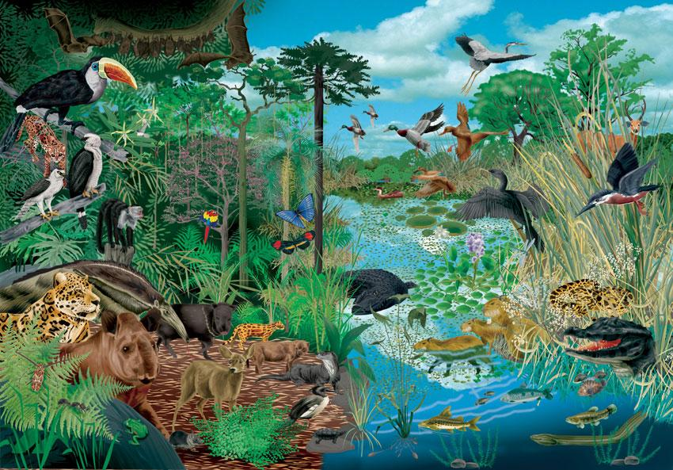

El planeta Tierra es muy especial, ya que, gracias a sus condiciones ambientales, como por ejemplo el clima o la presencia de oxígeno (O2) en nuestra atmósfera, podemos vivir en un medio impresionantemente diverso y con muchas especies diferentes de organismos. El hecho de que haya seres con características tan distintas en todo nuestro planeta, se debe a que se han ido adaptando y evolucionando a lo largo de estos miles de años, frente factores como el cambio de temperaturas, las lluvias o la disponibilidad de alimento que tenían los lugares donde habitaban.

Es por eso que, para tener un mejor conocimiento de cómo funcionan realmente las relaciones ecológicas entre los organismos vivos y su medio, el hombre creó un concepto llamado ecosistema. De esta manera, ambientes como bosques, praderas, desiertos, ríos, mares y lagos, son más fáciles de estudiar y es más sencillo de comprender su funcionamiento. Así pues, estos ecosistemas, se definen como un ambiente natural formado por seres vivos, el medio en el que habitan, y las relaciones que existen entre ellos. Como creemos firmemente que es vital educar a los más pequeños sobre aspectos del medio ambiente y del planeta en general.

## ¿Qué es un ecosistema y cómo funciona?

El [concepto de ecosistema](https://www.ecologiaverde.com/diferencia-entre-biosfera-ecosfera-y-ecosistema-1531.html) es realmente importante para comprender el funcionamiento de nuestro medio natural. La **definición de ecosistema para niños**, explicado de forma muy sencilla, es que se trata de un lugar de la naturaleza formado por un espacio determinado o concreto y los seres que lo habitan. Se podría decir pues, que estos sistemas están formados por dos elementos principales, los organismos vivos ([seres o factores bióticos](https://www.ecologiaverde.com/factores-bioticos-que-son-caracteristicas-clasificacion-y-ejemplos-3084.html)) y el espacio físico ([elementos o factores abióticos](https://www.ecologiaverde.com/factores-abioticos-que-son-caracteristicas-y-ejemplos-3090.html)). Los primeros son todos aquellos seres con vida que habitan un medio, ya sean microorganismos, vegetales, peces, aves o cualquier animal, como por ejemplo nosotros, los humanos. Los segundos constituyen el medio físico, que está formado por componentes como la energía, el calor, la luz, el aire, los minerales, la disponibilidad de agua y los suelos. Estos factores abióticos, pese no tener vida por sí mismos, son los que condicionan la vida de los organismos bióticos, además de hacer que se desarrollen con unas características en condición al ambiente en el que están. Evidentemente, cada ecosistema tiene sus características, su clima, humedad, disponibilidad de agua y alimento, etc. y los organismos que allí habitan viven acorde con ellas.

Debe mencionarse que los ecosistemas pueden tener una gran variedad de tamaños y están presentes en todo nuestro alrededor, desde en una charca temporal producida por la lluvia, hasta en la Selva Amazónica de América del Sur o el gran desierto del Sáhara.

## ¿Qué tipos de ecosistema hay?

Tras explicar qué es un ecosistema en resumen y de forma sencilla, pasamos a ver que estos son los **principales tipos de ecosistemas naturales:**

### Ecosistemas terrestres:

Son aquellos en los que los seres vivos que viven en el suelo y subsuelo. Muchos de ellos son lugares que conocemos o hemos visto muchas veces, como por ejemplo los bosques, las selvas, los desiertos, las praderas, la tundra o la sabana. Los organismos que los habitan han desarrollado peculiaridades físicas muy variadas entre sí, ya que hay una gran cantidad de factores que las condicionan más o menos en función de su localización.

Los [ecosistemas terrestres](https://www.ecologiaverde.com/que-es-un-ecosistema-terrestre-y-sus-caracteristicas-1102.html) están distribuidos por todo el mundo, evidentemente sobre tierra o cerca de ella, y engloban una gran variedad de especies. Aun siendo uno de los hábitats biológicamente más diverso, depende de muchos elementos, principalmente la disponibilidad de agua y luz, el clima y la altitud y latitud.

### Ecosistemas acuáticos:

Los [ecosistemas acuáticos](https://www.ecologiaverde.com/que-es-un-ecosistema-acuatico-332.html) son aquellos lugares en el que los componentes vivos desarrollan sus actividades en el agua, ya sea salada como en mares y océanos o dulce como en ríos y lagos.

Como los organismos que se han desarrollado en este tipo de sistemas están en contacto permanente con el agua, sus peculiaridades físicas no son tan variadas como en los ecosistemas terrestres, si no que comparten muchas características adaptadas para el medio acuoso.

Estos tipos de ecosistema, están presentes en una gran parte de nuestro planeta, ya que el agua cubre alrededor de un 70 % de la superficie terrestre. Este tipo de hábitats son más ricos de lo que creemos, ya que, aunque la luz, el oxígeno u otros parámetros estén más limitados, no son más que factores que producen una adaptación y a la vez diversificación de una gran cantidad de especies.

### Ecosistemas mixtos:

Son lugares en los que seres vivos viven en zonas intermedias y tienen características provenientes de los dos tipos de ecosistemas explicados anteriormente. Un buen ejemplo son las costas y humedales.

Normalmente se suelen considerar como una zona de transición, es decir, que no es permanente. Las especies que allí habitan pueden utilizar por ejemplo como lugar donde poner sus huevos o bien para reproducirse.

## ¿Cómo se clasifican los organismos de un ecosistema?

En un ecosistema hay una gran cantidad de **organismos con muchas funciones distintas**. Establecen relaciones entre ellos a distintos niveles, ya sea entre seres de la misma especie o entre varias (abajo puedes ver una imagen del [flujo de energía en los ecosistemas](https://www.ecologiaverde.com/flujo-de-energia-en-los-ecosistemas-definicion-caracteristicas-y-ejemplos-2882.html) o, lo que es lo mismo, la pirámide trófica, que relaciona a los seres vivos según la alimentación, los ciclos de vida y otros factores a tener en cuenta en el desarrollo de los ecosistemas). Es por ello que los individuos que viven en estos ecosistemas se pueden clasificar en las **3 categorías de organismos en los ecosistemas** siguientes.

### Productores

Son organismos autótrofos, es decir, que son capaces de generar su propio alimento a partir de sustancias sencillas con la ayuda de la luz del Sol. Son la base de la cadena alimentaria.

Los productores en los sistemas terrestres es la vegetación, es decir las plantas, y en los sistemas acuáticos son las algas y algunos tipos de bacterias como las cianobacterias. Aquí puedes aprender más sobre los [Organismos productores: qué son y ejemplos](https://www.ecologiaverde.com/organismos-productores-que-son-y-ejemplos-3104.html).

### Consumidores

Se trata de organismos heterótrofos, que significa que no tienen capacidad de fabricar su propio alimento, por lo que se alimentan de otros seres. Se pueden clasificar en:

* **Consumidores primarios o herbívoros**: su alimentación es a base de organismos productores. Ejemplos: saltamontes, vacas, conejos, caballos, etc. Aquí te contamos más acerca de los [Consumidores primarios](https://www.ecologiaverde.com/consumidores-primarios-que-son-y-ejemplos-2834.html).
* **Consumidores secundarios o carnívoros**: su alimento se basa en los seres herbívoros. Ejemplos: gatos, búhos, ranas, etc. En este otro post verás información sobre los [Consumidores secundarios](https://www.ecologiaverde.com/consumidores-secundarios-que-son-y-ejemplos-2835.html).
* **Consumidores terciarios y cuaternarios o supe carnívoros**: se alimentan de los organismos herbívoros y carnívoros y apenas tienen depredadores. Ejemplos: tiburones, águilas, focas, hienas, etc. En estos enlaces podrás conocer más sobre los [Consumidores terciarios](https://www.ecologiaverde.com/consumidores-terciarios-que-son-y-ejemplos-2836.html) y acerca de los [Consumidores cuaternarios](https://www.ecologiaverde.com/consumidores-cuaternarios-que-son-y-ejemplos-3068.html).

### Descomponedores

Se trata de organismos que se alimentan de materia orgánica en descomposición proveniente de otros seres vivos, como hojas secas, cadáveres de animales, troncos de árboles muertos o excrementos. Algunos ejemplos de [organismos descomponedores](https://www.ecologiaverde.com/cuales-son-los-seres-vivos-descomponedores-ejemplos-1363.html) son los hongos y las bacterias.

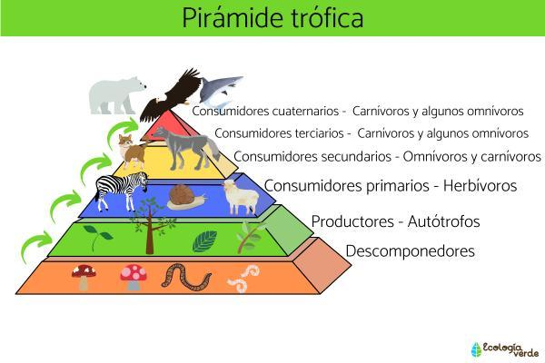

Las habilidades cognitivas son procesos mentales que se desarrollan desde la niñez y nos permiten desenvolvernos con éxito en la vida cotidiana. Estos procesos nos preparan para recibir, seleccionar, procesar, almacenar y recuperar la información que necesitamos relacionarnos con el mundo. A diario, los niños interactúan con su entorno en una permanente búsqueda de explicaciones sobre lo que sucede a su alrededor, por eso exploran objetos, las situaciones y los fenómenos, buscando los datos y pistas que les permitan comprender la composición, la organización y el funcionamiento de la realidad. Los niños procuran obtener información dialogando con otras personas que posean conocimientos más elaborados que los suyos, de esa interacción, los niños se proveen de interesantes experiencias que favorecen su desarrollo.

La didáctica de las ciencias naturales propone sustentar las prácticas educativas en el conocimiento cotidiano de los niños, sobre esta base la acción de los educadores parte de contextos reales y atractivos para los alumnos. Asimismo, algunos especialistas en el campo de psicología del aprendizaje afirman que los niños son investigadores por naturaleza, entendiendo investigación como el conjunto de conocimientos que permiten construir nuevos conocimientos.

Teniendo en cuenta los conocimientos intuitivos de los niños, las acciones educativas tienen como objetivo el promover la sistematización y la complejizarían de su conocimiento a partir de sus representaciones, facilitándoles la formulación de anticipaciones, elaboración y la contratación de explicaciones.

**¿Qué se debe hacer para evitar la destrucción de los ecosistemas?** Hacernos esta pregunta es algo que realmente debería preocuparnos, ya que si hemos llegado a ella es porque los ecosistemas se están viendo deteriorados, principalmente a causa de las actividades antrópicas. Los servicios y materias primas que brindan los ecosistemas hacen posible el desarrollo de la economía y la vida a la que estamos acostumbrados los seres humanos, pero estos servicios y estas materias primas están siendo sobreexplotados, por lo que urge la necesidad de plantearnos, qué podemos hacer para salvar los ecosistemas y la implantación de medidas para conservarlos.